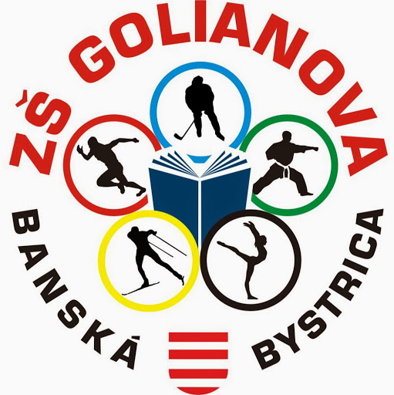

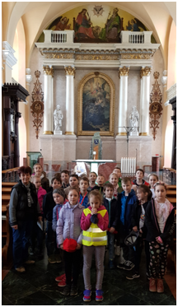
Potulky mestom Banská Bystrica

Na námestí v Banskej Bystrici sme sa stretli so sprievodkyňou, ktorá nám porozprávala a poukazovala niektoré pamiatky mesta.
Ako prvé nám ukázala hrad Barbakan, v ktorom bol kedysi padací most. Okolo hradu viedla umelá priekopa s vodou, ktorá bola široká štyri metre a hlboká osem metrov. Súčasťou Barbakanu je zvonica, v ktorej visia tri zvony Median, Special a najťažší Generál. Ďalej sme prešli ku Kostolu Nanebovzatia Panny Márie, ktorý bol viackrát zničený požiarom. Požiar zničil aj hlavný oltár Majstra Pavla z Levoče. V cintoríne sme videli vysoký múr, cez ktorý sa žiadnemu nepriateľovi nepodarilo prejsť do mesta. Matejov dom bol postavený pre jeho druhú manželku Beatrix. Matej Korvín ho navštívil len dvakrát. Prvýkrát bol skontrolovať stavbu a druhýkrát pri sťahovaní pred morom, ktorý vypukol v Budapešti. Zastavili sme sa aj pri soche Štefana Moyzesa a Karola Kuzmányho. Z tržnice sme videli gymnázium, v ktorom sa učilo iba po nemecky a latinsky. V Kostole svätého Františka Xaverského sme videli kazateľňu v tvare meča a kreslo v podobe vody. Šikmá hodinová veža na námestí SNP je vychýlená o 68 centimetrov od svojej osi a na balkón vedie 101 schodov. Pred vežou bola klietka hanby. Bola v nej aj väznica a mučiareň. Veži dávali z Vartovky signál horiacimi fakľami, že sa blíži nebezpečenstvo. Mórový Mariánsky stĺp bol postavený z vďaky Panny Márie, že odohnala chorobu mor. Ďalšia pamiatka je Čierny obelisk, ktorý postavili vojakom Červenej armády. Pod obeliskom bolo pochovaných 59 vojakov. Na mieste dnešnej Európy bol kopec, kde stála šibenica.
Potulky naším mestom boli zaujímavé, pútavé, poučné a všetkým odporúčame spoznať naše krásne historické mesto.
Andrejko Čierny a Maťko Bukový z 3.C

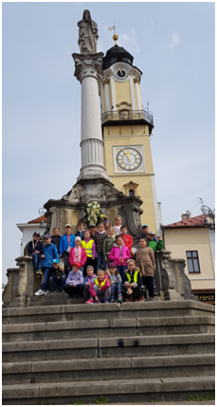

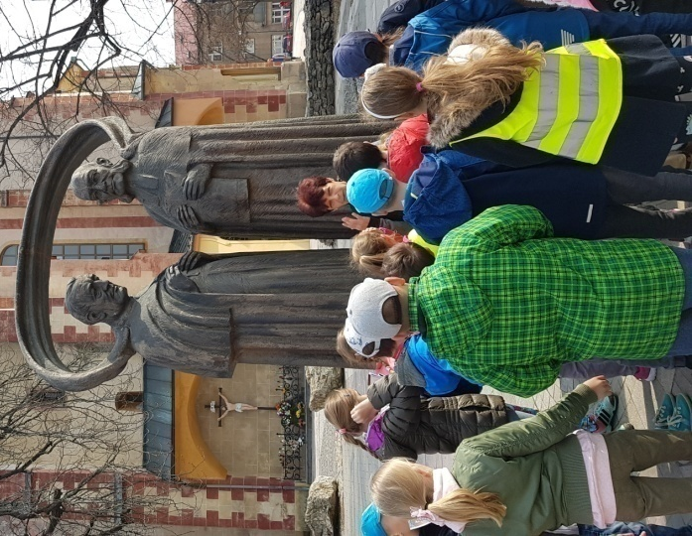
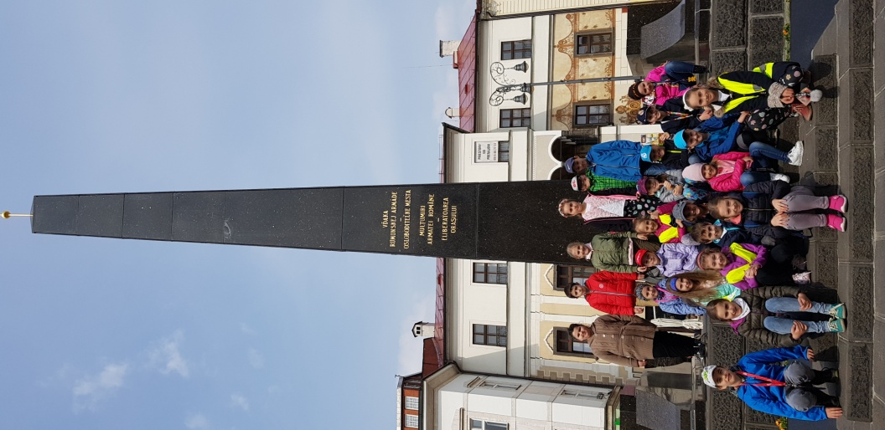

Deň Zeme

Naša planéta si zaslúži našu pozornosť nielen v mesiaci apríl, ktorý je vyhlásený za mesiac lesov, ale aj v Deň Zeme. Naša Zem je náš domov, preto sme ju povinní chrániť a zveľaďovať. Mali by sme sa viac zamýšľať nad jej ochranou a starostlivosťou. Udržiavať čistotu nielen v lese, ale aj v obciach. Preto sme zobrali hrable, vrecia, rukavice a rozhodli sme sa urobiť niečo pre okolie, v ktorom bývame. Odpadkov bolo naozaj veľa, o čom svedčili plné vrecia. Uvedomili sme si význam tejto akcie a mali sme z nej radosť.
V škole sa učíme ako šetriť energiu, ako recyklovať a triediť odpad a tým tiež prispievame k ochrane životného prostredia. My potrebujeme prírodu viac, ako ona nás!

Deň Zeme je sviatok krásny,
darujeme mu riadky v básni.
Zem je krásna, zelená,
ako ruža červená.
Nehádžme na zem odpadky,
vážme si dary od matky.
Mám rád matku Zem,
starať sa o ňu naozaj chcem.

Žiaci 4.B

Gratulujeme, Baranom!
Nie nadarmo sme športovou školou, hokejom to u nás žije celý rok. Nemalá časť našich žiakov sú hokejisti a svoje vzory majú medzi tými, ktorí drali naše lavice pred pár rokmi. Ich výkony pozorne sledujeme počas celej sezóny, no obzvlášť počas play off. A keď nastane finálová séria, napätie a nadšenie je nákazlivé, fanúšikmi sú už všetci.
Včera večer nás naši Barani potešili už tretíkrát v rade. Dnes máme plnú školu dresov, šálov, mikín a hokejových kartičiek. Z niektorých tried sa niesli tóny oslavných chorálov a zahanbiť sa nenechali ani naši prváci.
ZŠ GOLIANOVA GRATULUJE BARANOM a prváci pridávajú aj obrazový pozdrav.
Sme na Vás hrdí, chlapci! A keď budete mať cestu okolo, radi Vás medzi nami uvidíme.

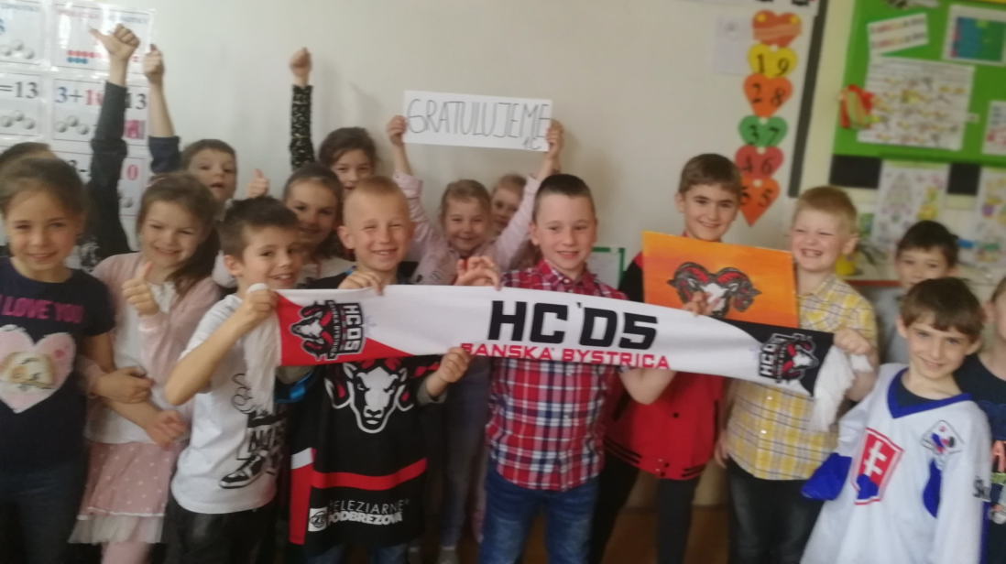

AKO SA CHYTÁ RADOSŤ?

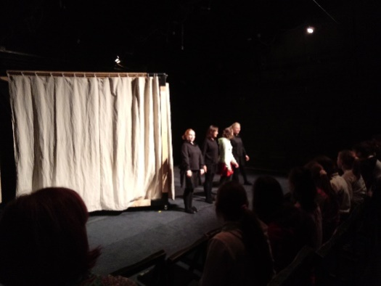
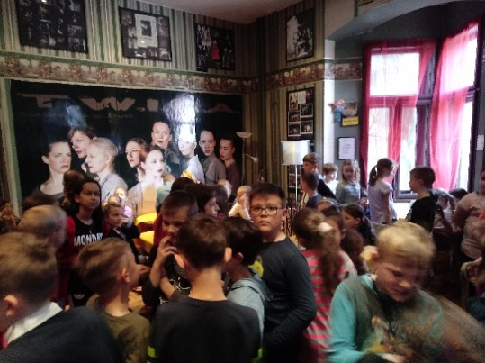
Odpoveď na túto záhadnú otázku sa žiaci 3.A,B,C dozvedeli na predstavení Bábkového divadla na Rázcestí dňa 17. apríla. Zaujímavá rozprávka o láske a rešpekte v rytmickom prúde poézie vrátila malých divákov k riekankám a básničkám vynikajúceho českého básnika Františka Hrubína. Literárni vedci ho označujú za najdôležitejšieho českého autora pre deti. Prostredníctvom hlavnej postavy Tonky sme mali možnosť objaviť v čarovnom lese nádhernú prírodu, medziľudské a rodinné vzťahy, radosti zo života, ako aj význam a krásu dennodenných maličkostí, pretože detské vnímanie a prežívanie boli pre spisovateľa inšpiráciou a zároveň mimoriadne dôležitou súčasťou života. Básničky odzneli v preklade Milana Rúfusa, ktorý bol autorovým osobným priateľom. Predstavenie sa tretiakom mimoriadne páčilo.
VA

„KOLO ZDRAVIA“

Stalo sa už tradíciou, že v rámci Svetového dňa zdravia organizuje naša škola v mesiaci apríl rôzne aktivity prospešné pre naše zdravie. Okrem zdravej desiaty, dňa bez sladkostí, ovocného, či zeleninového dňa, beží celá škola jedno kolo zdravia. Žiaci aj niektorí pedagógovia odbehli 250 metrov na atletickej dráhe pre svoje zdravie. Plní elánu a energie si pripomenuli, aké dôležité je starať sa o svoje zdravie pohybovými aktivitami, ktoré by mali byť súčasťou každodenného života. Veď sme predsa
ŠKOLA PODPORUJÚCA ZDRAVIE.
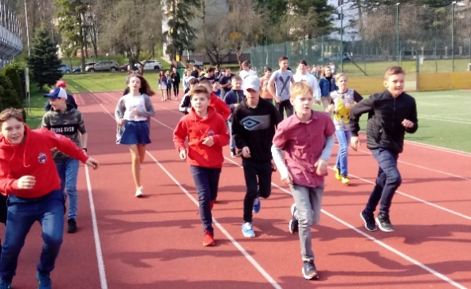
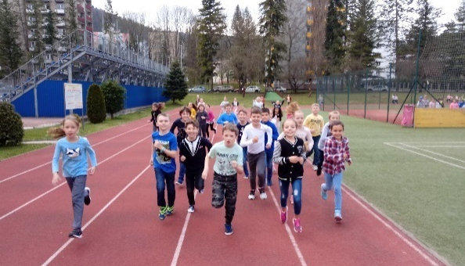
VA

Morena, Morena...

...kde si prebývala?
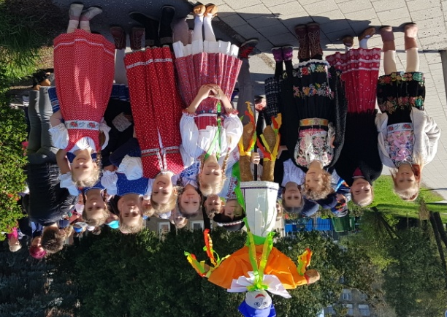
Každoročne s príchodom jari dodržiavame prastarý zvyk našich predkov – vynášanie Moreny. Ani tento rok sme nezabudli a pred najkrajším sviatkom jari Veľkou nocou sme v sprievode a spievajúc známu pieseň vykonali tento obrad. Morenu – bábku zo slamy – vyrobili pani učiteľky. Predstavuje zimu, s ktorou sa chceme rozlúčiť a privolať tak jar, ktorá je farebná, voňavá a slnečná. Po jej zapálení a hodení do rieky sme jej ešte dlho kývali.
A hneď na druhý deň už svietilo slniečko, funguje to.

okresné kolo
V marci sa žiaci 3. a 4. ročníka zúčastnili okresného kola Pytagoriády, ktoré sa konalo v priestoroch Základnej školy Pieninská 27, Banská Bystrica.
Úspešní riešitelia školského kola sa s chuťou pustili do riešenia úloh okresného kola Pytagoriády. Po skončení súťaže si medzi sebou rozprávali ako sa im pracovalo. Niektorí, hneď zistili, kde urobili chyby. Spoločne sme došli k názoru, že počkáme na výsledky.
V prípade rovnosti celkového počtu bodov rozhoduje o poradí počet bodov za vyriešené úlohy a až potom kratší čas na riešenie.
Úspešní riešitelia: v prípade, že súťažiaci získa aspoň 10 bodov za správne riešenia úloh.
Neúspešní riešitelia: v prípade, že súťažiaci nezíska aspoň 10 bodov za správne riešenia úloh.
Okresného kola sa zúčastnilo: 7 žiakov, z toho boli 3 tretiaci a 4 štvrtáci.

Úspešným riešiteľom blahoželáme!

Výsledková listina okresného kola Pytagoriády - 40. ročník

Kategória P3
Poradie | Priezvisko a meno | Adresa školy | Okres | Čiastkové body |  | Spolu
 |  |  |  | Body za úlohy | Body za čas
13.-14. | Žambor Matúš  3.C | ZŠ Golianova 8, 974 01 Banská Bystrica | BB | 11 | 11 | 22
21.-24. | Golhová Dorota  3.C | ZŠ Golianova 8, 974 01 Banská Bystrica | BB | 10 | 9 | 19
21.-24. | Rajčeková Daniela 3.A | ZŠ Golianova 8, 974 01 Banská Bystrica | BB | 10 | 9 | 19

Kategória P4
Poradie | Priezvisko a meno | Adresa školy | Okres | Čiastkové body |  | Spolu
 |  |  |  | Body za úlohy | Body za čas
17. | Hollá Ema 4.C | ZŠ Golianova 8, 974 01 Banská Bystrica | BB | 13 | 9 | 22
25.-26. | Chudý Jakub 4.C | ZŠ Golianova 8, 974 01 Banská Bystrica | BB | 10 | 11 | 21

ŠPLHÚŇ 2019

Majstrovstvá 1. stupňa v šplhu na tyči

Každoročná súťaž v šplhu sa tento rok uskutočnila v apríli v priestoroch veľkej telocvične. Za mohutného povzbudzovania spolužiakov sa najlepšie umiestnili títo žiaci:

 | 1. miesto | 2. miesto | 3. miesto
1. ročník | Alexandra Kohajdová 1.A  Matej Valent 1.A | Vanessa Ďurtová 1.A  Hugo Mala 1.A | Erika Crmanová 1.B  Jakub Lehocký 1.A
2. ročník | Lenka Miháľová 2.A  Michal Ondík 2.C | Michaela Čunderlíková 2.C  Miroslav Danko 2.C | Nina Stanová 2.C  Jaroslav Daniš 2.B
3. ročník | Natália Gerö 3.B  Andrej Čierny 3.C | Lara Hazuchová 3.B  Martin Maslík 3.C | Agáta Švecová 3.B  Radoslav Koreň 3.C
4. ročník | Sofia Eva Bakajsová 4.A  Leon Sloboda 4.A | Ema Hollá 4.C  Jakub Haluška 4.C | Maruška Babčanová 4.C  Jakub Holek 4.C

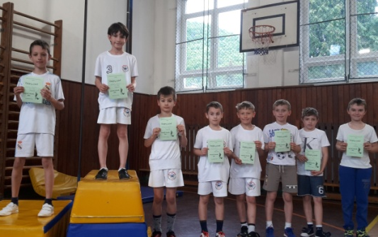
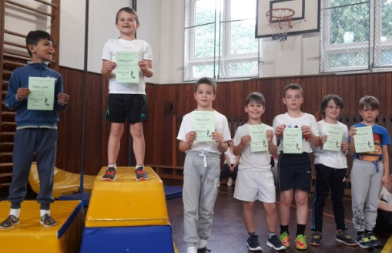
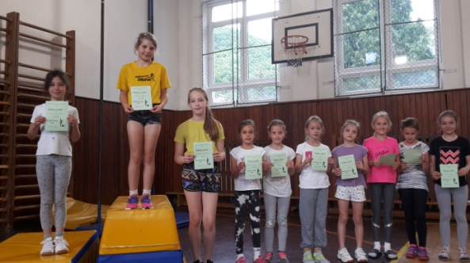
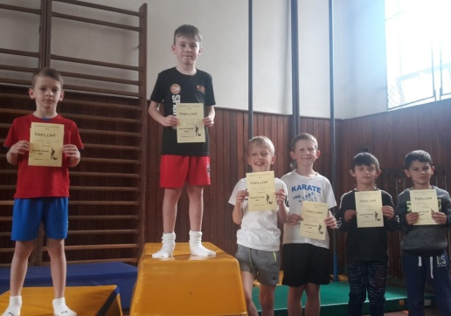
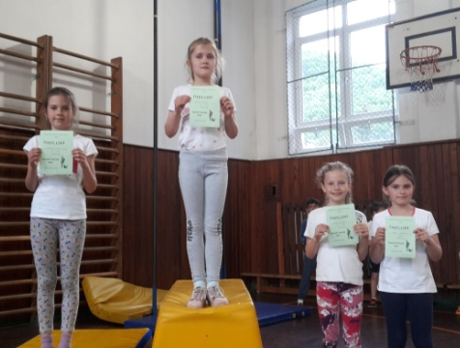
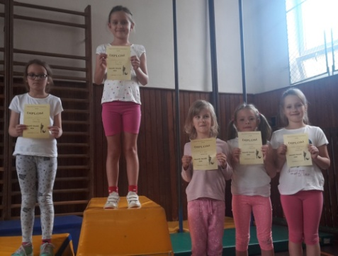
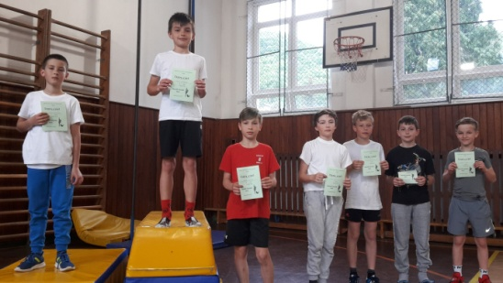
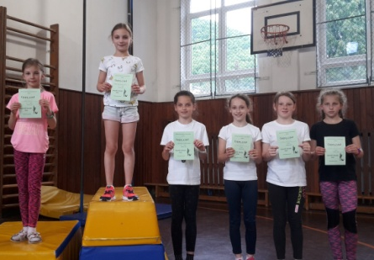

Zápis do I. ročníka

Ľahko sa dá spočítať, koľko rokov má „Golianka“ a koľkýkrát, sa na našej škole konal „ Zápis do prvého ročníka...“ Ani tento rok tomu nebolo inak. V apríli sa otvorili brány našej školy a budúci malí prváčikovia vkročili do školy, uskutočniť prvú, malú „skúšku“ , ktorú zvládli hravo. Skôr ako ju uskutočnili, školu už navštívili na „Deň otvorených dverí“, kde im naši žiaci ukázali, ako sa ľahko dajú zvládnuť hodiny slovenského jazyka, telesnej, hudobnej výchovy a hodiny anglického jazyka. Nakoniec si budúci prváci sami mohli so svojimi pani učiteľkami zo škôlky skúsiť prácu v triede u našich prvákov, kde si poprezerali šlabikáre, skúšali písať na interaktívne tabule a krásne s vypracovanými pracovnými listami a úsmevom na tvárach odchádzali späť do škôlky.
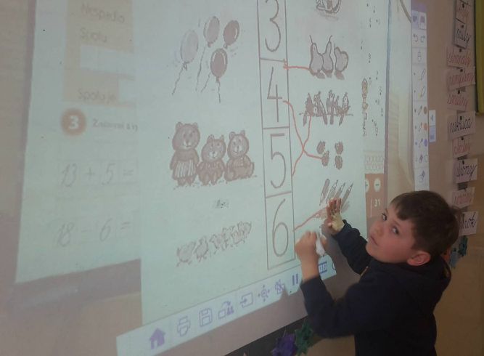
Čo dodať? Už sa na vás tešíme a radi vás privítame v septembri!

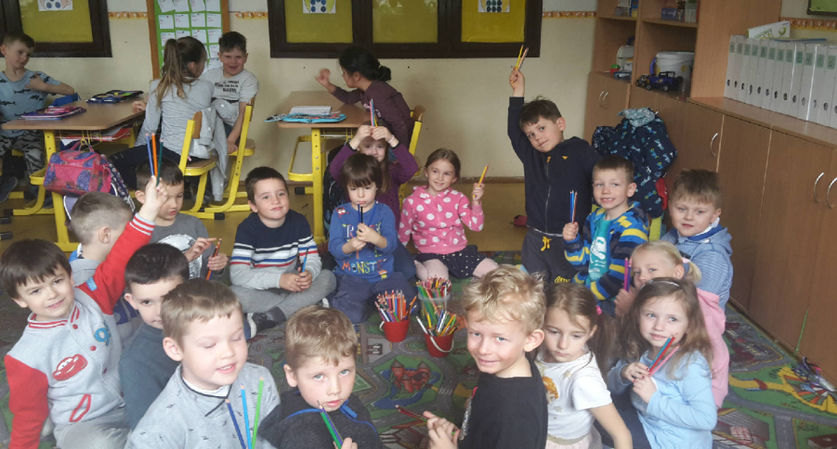

Majáles

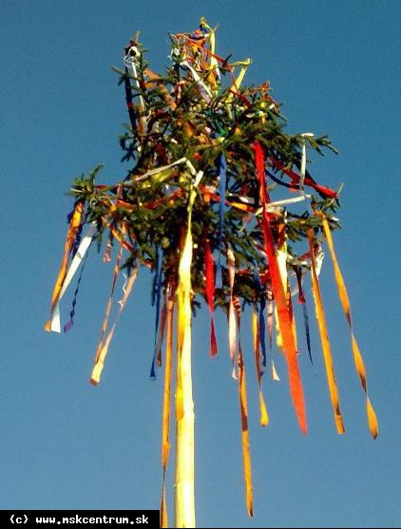
Najkrajší deň v máji bol 8. máj. Nielen, že sa slniečko pekne usmievalo a hrialo, ale bolo aj veselo pri našej škole. Ozýval sa smiech, spev a radosť z tanca a pohybu. Chlapci a dievčatá z folklórneho súboru Matičiarik roztancovali chodníček pred školou a ozdobili ,,máj“ – mladú brezu farebnými stužkami. Ockovia ho potom postavili a upevnili, aby nám zdobil park pred školou.
Pani učiteľka Milica Trubanová sprevádzala svojim hlasom celé podujatie. Predstavila zvieratká, ktoré boli súčasťou témy tohtoročného Majálesu. Tie sa potom rozbehli na športové stanovištia a zábavné úlohy. Deti odmeňovali pečiatkovou stopou.
Súčasne prebiehala v škole burza športových potrieb. Pani učiteľky Patrícia Šmelková a Viera Adamírová mali plné ruky práce pri sprostredkovaní predaja či kúpy.
V závere bola tombola, na ktorú sa tešili najmä najmenší a tí väčší sa tešili na fajný guláš, od našej pani kuchárky Aďky.
Po skončení Majálesu sme odchádzali s úsmevom na perách a poznaním, že ľudové tradície v našej škole stále ožívajú a že zapálení rodičia a zamestnanci školy dokážu našim deťom vyčariť úsmev na tvárach.
AČ

Zber papiera

V mesiaci máj prebiehal na našej škole zber papiera. A tu sú výsledky...

Najlepšie kolektívy Najlepší jednotlivci
Trieda | Počet kilogramov
2.C | 2 648,0 kg
1.B | 2 505,0 kg
7.A | 2 263,0 kg
4.B | 1 899,0 kg
1.A | 1 790,0 kg
5.B | 1 584,0 kg
6.A | 1 555,0 kg
4.C | 1 501,0 kg
5.D | 1 482,0 kg
3.C | 1 320,0 kg

1.B | Alberty Federico | 1 563 kg
2.C | Poliačik Patrik | 1 205 kg
4.B | Jonášová Ester | 1 070 kg
5.B | Póč Kristián | 506 kg
7.A | Fák Matúš | 498 kg
5.D | Kubišová Emma | 444 kg
7.D | Dvonka Richard | 382 kg
8.D | Pintérová Laura | 380 kg
3.C | Karásková Viktória | 348 kg
2.C | Štubňa Martin | 341 kg

Zdobenie veľkonočných vajíčok

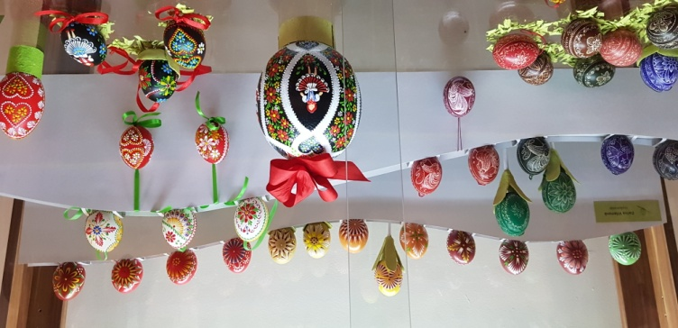
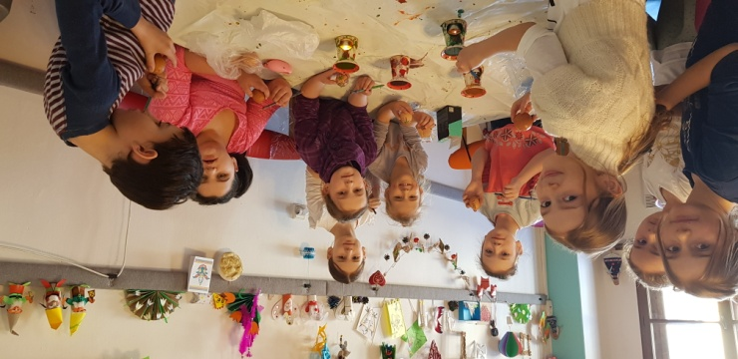
Veľká noc sa neodmysliteľne spája s bohato zdobenými kraslicami. Pri tejto príležitosti sa naši žiaci zúčastnili výstavy TO VAJÍČKO MAĽOVANÔ v Stredoslovenskom múzeu. V úvode výstavy sa deti dozvedeli o zvykoch a tradíciách tohto sviatku a prezreli si vyše päťsto nádherne vyzdobených kraslíc rôznymi technikami ako: batikovanie, voskovanie, drôtovanie, oblepovanie či leptanie. Na vlastné oči videli prácu krasličiarov z rôznych kútov Slovenska. Po teoretickej príprave si v tvorivých dielňach zdobili svoje vyfúknuté vajíčka technikou batikovania. Každá jedna kraslica bola originálna a pre svojho majiteľa najkrajšia. Ďakujeme.

Gymnastický štvorboj

Gymnastický štvorboj je súťaž 5 členných družstiev žiakov základných škôl. Tak ako po iné roky sme sa na okresnom kole zúčastnili so štyrmi kvalitnými družstvami v kategóriách A a B v tomto zložení:

Kategória A – dievčatá
Nina Polónyová, Nella Hýbelová, Lara Hazuchová, Nina Stanová, Nela Pančíková,

Kategória A – chlapci
Radoslav Koreň, Peter Surovec, Tobias Lačný, Matúš Žambor, Andrej Čierny

Kategória B – dievčatá
Natália Gerő, Sofia Bartková, Adela Rosputinská, Kamila Tóthová, Ema Bažíková

Kategória B –chlapci
Lukáš Lačný, Jakub Surovec, Jakub Holek, Bruno Bezák, Fedor Bednarčík, Leon Sloboda

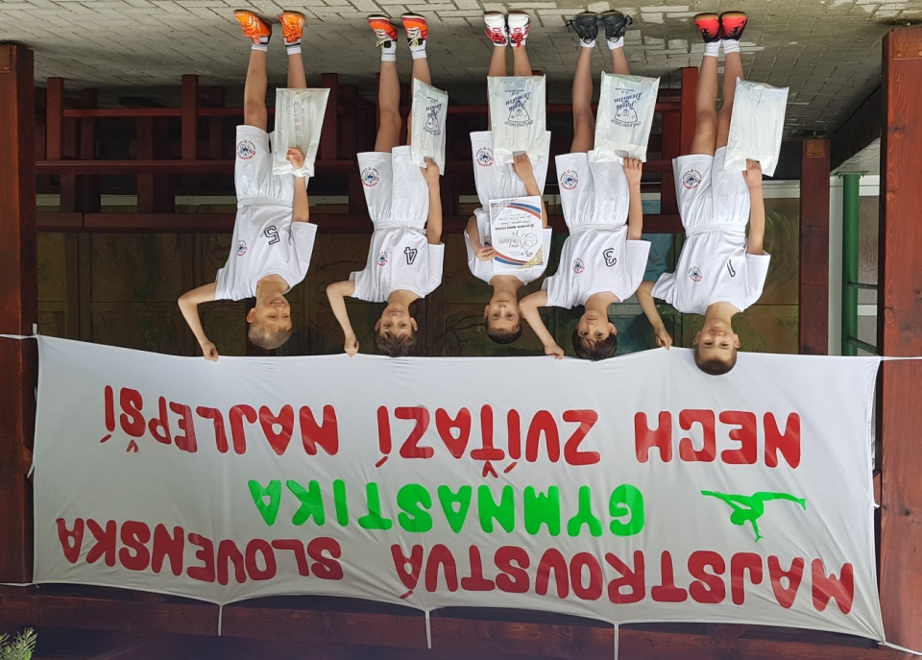
Všetky družstvá sa úspešne prebojovali do krajského kola, ktoré sa konalo na ZŠ Ďumbierskej v Banskej Bystrici. Tu sa nám podarilo získať medailové umiestnenie v kategórii B, kde chlapci aj dievčatá získali druhé miesto. Najmladší chlapci si vybojovali účasť na MAJSTROVSTVÁCH SLOVENSKA v Dubnici nad Váhom. Po poriadnej príprave sme odcestovali medzi najlepších osem družstiev z celého Slovenska. Medzi kvalitnými súpermi chlapci podali svoj najlepší výkon a získali krásne 5. miesto.

Blahoželáme!
Škola v prírode

V pondelok ráno sme autobusom vyrazili do školy v prírode, do obce Bystrá. Hotel, v ktorom sme boli ubytovaní sa volá Biela Medvedica. V izbe číslo 406 sme bývali my: Nellka, Deborka, Klárka a Zlatka.
Počas piatich dní sme toho veľa zažili. Boli sme vo wellness, navštívili sme Bystriansku jaskyňu, liezli sme v Tarzánii na Táloch a prišli nás navštíviť aj psovodi z Brezna. O náš program sa starali naše pani učiteľky spolu s animátormi. Animátorov sme si hneď obľúbili, lebo boli zábavní a milí. Počas celého týždňa nám vymýšľali rôzne aktivity a súťaže. Príjemné zážitky v škole v prírode nám nepokazil ani občasný dážď.
Celý týždeň bol výnimočný, lebo sme sa učili v prírode. Odnášame si odtiaľ veľa zážitkov.
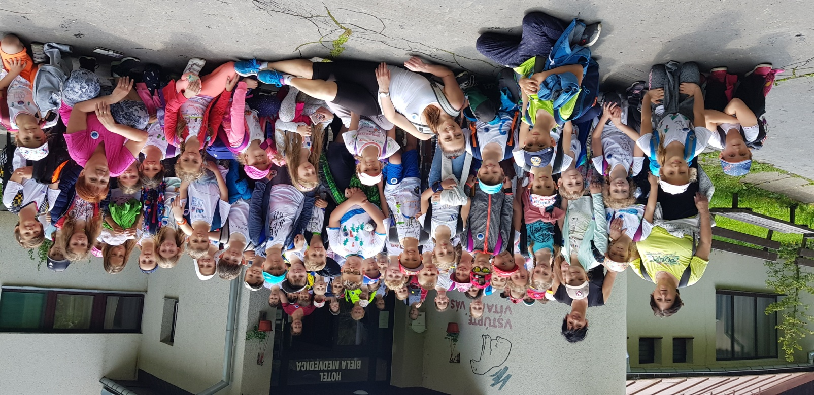
Nellka Hýbelová z 3.C

PRAVDA O DROGÁCH – beseda

V rámci prevencie drogových závislostí všetci žiaci 1. – 4. ročníka absolvovali stretnutie s pánom Milanom z Občianskeho združenia Slovensko bez drog.
Na besede mali žiaci možnosť oboznámiť sa s problematikou drogovej závislosti a následnej adiktológie. Veríme, že naši žiaci si z týchto interaktívnych a poučných aktivít vybrali užitočné rady a informácie pre život.
Na záver prednášky zložili všetci žiaci spoločne Sľub protidrogového šerifa, kde sľúbili, že budú:
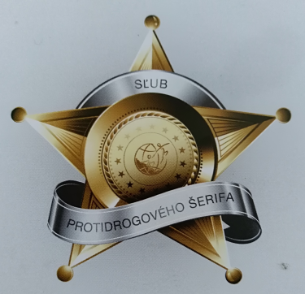
- Žiť život bez drog.
- Hovoriť priateľom, že život bez drog je viac zábavný.
- Pomáhať ostatným protidrogovým šerifom.
- Učiť sa viac o tom, ako drogy naozaj škodia ľuďom.
- Hovoriť ľuďom pravdu o škodlivých účinkoch drog.
- Pomáhať svojej rodine a priateľom, aby žili bez drog.
- Dávať dobrý príklad všetkým deťom, aby všetci na Slovensku žili život bez drog.

Dúfame, že prednáška prispela k tomu, aby sa naši žiaci dokázali životným nástrahám vyhnúť či ubrániť.
Olympijský festival detí mesta Banská Bystrica

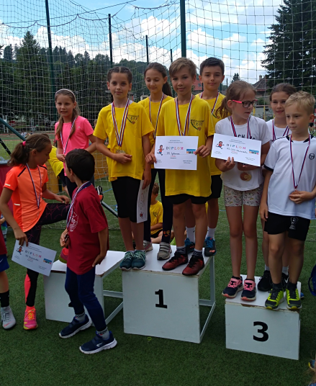
Areál našej ZŠ Golianova 8 žil dva dni od rána až do poobedných hodín rôznymi druhmi športov. Vďaka Olympijskému festivalu detí mesta Banská Bystrica mali deti bystrických škôl príležitosť zmerať si sily vo viacerých športoch.
Olympijskú pochodeň na zahájení športového podujatia pre žiakov 1. – 4. ročníka niesli naši štvrtáci. Po príhovoroch a zložení sľubov boli zahájené viaceré individuálne, ale aj tímové športové súťaže pre žiakov štyroch banskobystrických základných škôl. Jednotlivci súťažili v atletických disciplínach – beh na 50 m, skok do diaľky z miesta, kolektívy vo vybíjanej a futbale.
Štafetový beh ovládla s jasnou prevahou naša ZŠ. Vo vybíjanej aj vo futbale skončili naši žiaci na treťom mieste. Vo všetkých individuálnych disciplínach stáli na niektorom z troch stupňov víťazov naši žiaci.

JL

Deň mlieka

Ako to posledné roky býva zvykom, aj tento rok sme si v škole pripomenuli, aký veľký význam má pre náš život a náš organizmus mlieko. Podstatou tohto dňa je upozorniť na dôležitosť pitia mlieka v školách a na jeho zdravotné prínosy pre rastúce deti.
Mlieko pozná azda úplne každý. Je to tekutina, ktorá dáva život a je našim hlavným zdrojom prísunu vápnika. A ten je predsa veľmi dôležitý pre stavbu kostí, zubov, ale aj celkového stavu organizmu a zdravia človeka. S pani učiteľkami sme si najprv porozprávali o jeho význame a následne sme ulahodili našim maškrtným jazýčkom v školskej jedálni, kde pani kuchárky pre nás pripravili rôzne ochutené mliečne kokteily.

Deň vody

Je určený na 22. marca už od roku 1993. Vyhlasuje ho každoročne Organizácia Spojených národov (OSN), ktorého cieľom je každoročne upozorňovať na stav vôd vo svete, aktuálne aj dlhodobé problémy súvisiace s vodou. Voda je kolískou života na našej planéte, bez nej by život nemohol existovať. Má pre človeka nesmierny význam, s vodou sa stretáva od svojho narodenia až do posledného dňa svojho života. Podľa dostupných informácii v roku 2030 bude 47 % ľudí žiť v oblastiach s nedostatkom vody. Keďže zdroje pitnej vody sú obmedzené, je nemenej dôležité pitnou vodou neplytvať. Týmto problémom sa zaoberali už naši predkovia, o čom svedčí už staré škótske príslovie „Cenu vody objavíš len keď vyschnú studne“. Aj žiaci 1.stupňa sa svojimi prácami, plagátmi vyrobenými na hodinách výtvarnej výchovy snažili apelovať na dôležitosť ochrany a šetrenia vody.

FAREBNÝ TÝŽDEŇ

V mesiaci máj sme sa v školskom klube detí rozhodli, že si spravíme Farebný týždeň. Každý deň v danom týždni sme mali určenú jednu farbu, ktorá mala zdobiť naše oblečenie, či už to bolo tričko, nohavice, ponožky alebo iné kúsky z nášho šatníka. Farby, ktoré sme si zvolili boli nasledovné: červená, žltá, modrá, zelená a oranžová.
Aby sme si aj zasúťažili, vymysleli sme preteky o to, ktorý klub je najfarebnejší a na konci týždňa sme zhodnotili výhercov. Detičky z ŠKD na Golianke sú naozaj šikovné a nič nenechali na náhodu. Vyhral naozaj ten najlepší!
Farebný týždeň sme ukončili behom za zdravie a prisľúbili sme si, že o rok sa pri tomto úžasnom podujatí stretneme znovu.
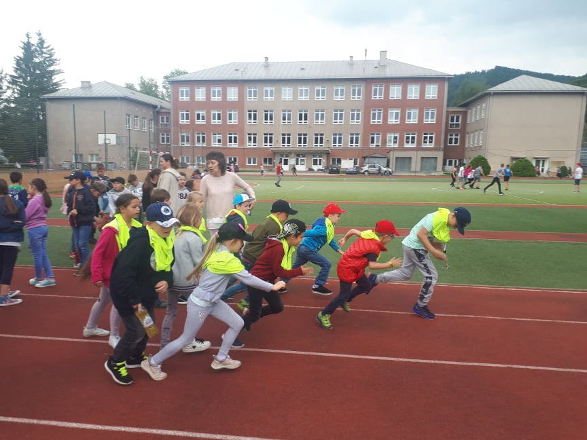
VŠ

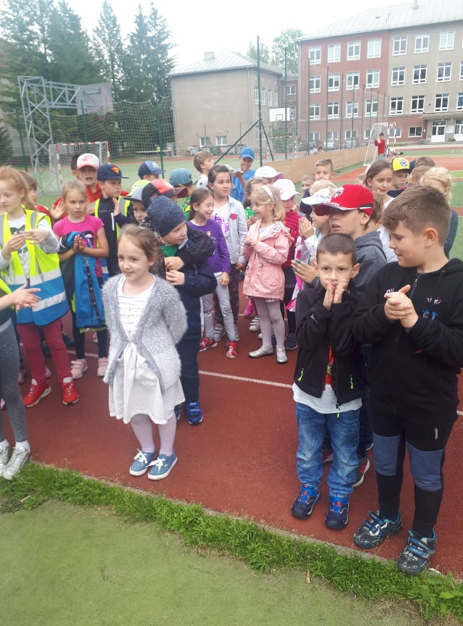

MEDZINÁRODNÝ DEŇ DETÍ

Prvý júnový deň každoročne patrí oslave našich detí, ktoré sa pravidelne tešia na rôznorodé atrakcie. Tento rok sme si pripravili sedem disciplín, pri ktorých sme si odskúšali naše zručnosti, no dôležitá bola aj spolupráca medzi spolužiakmi. Jednotlivé stanovištia sme hravo zdolali, zabavili sme sa a nakoniec sme si aj pomaškrtili na dobrotách, ktorými sme boli odmenení.

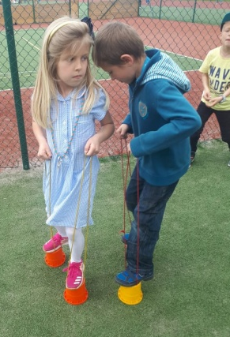

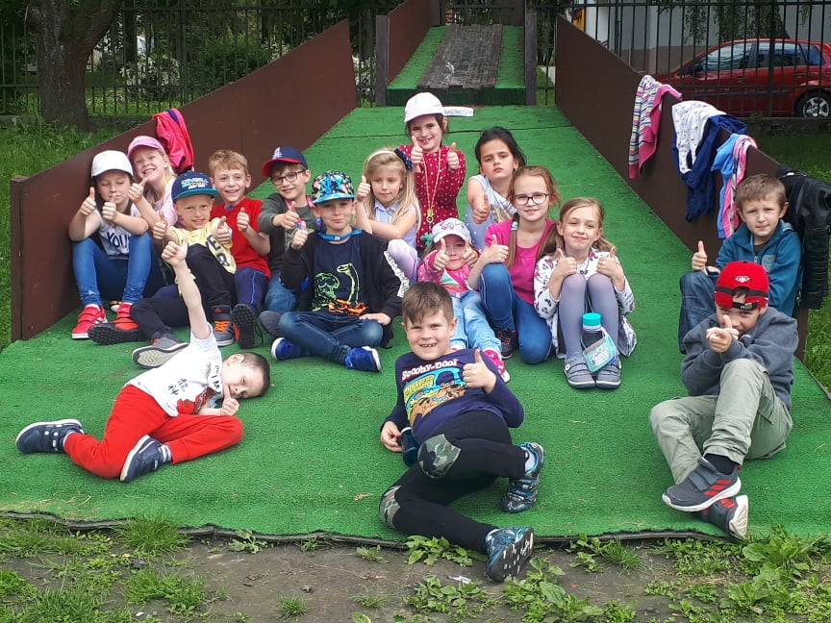
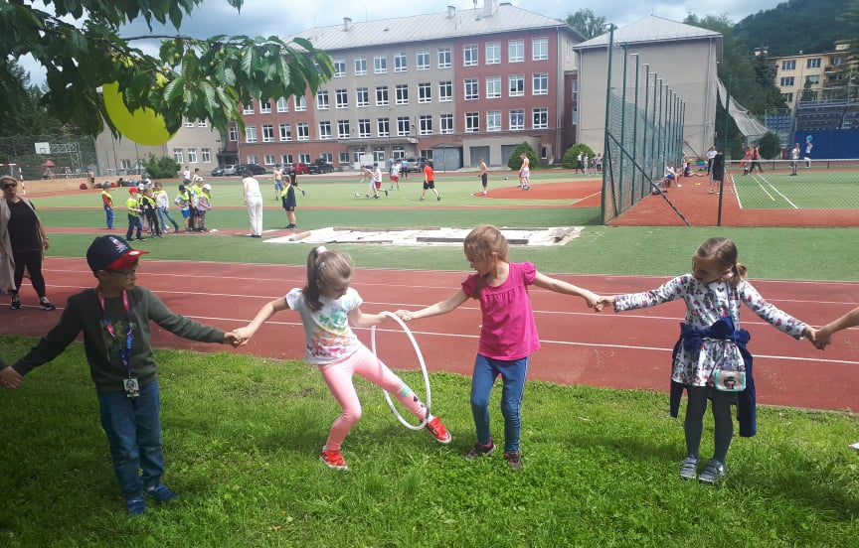

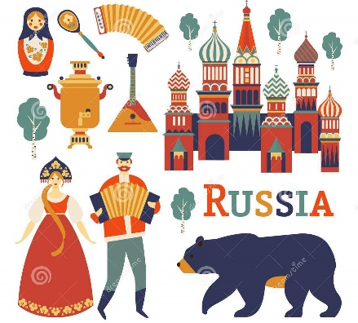
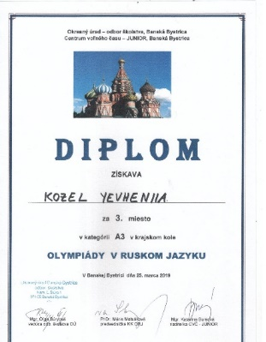
KRAJSKÉ KOLO OLYMPIÁDY V RUSKOM JAZYKU
Dňa 25.3. 2019 sa konalo krajské kolo Olympiády v ruskom jazyku. Naša žiačka Yevhenija Kozel z 9.B skončila na krásnom treťom mieste.
Gratulujeme a prajeme ešte veľa osobných a študijných úspechov.

Výtvarná súťaž VESMÍR OČAMI DETÍ
Vo februári sa uskutočnilo školské kolo výtvarnej súťaže VESMÍR OČAMI DETÍ. Najkrajšie práce postúpili do okresného kola. V okresnom kole sa úspešne umiestnila a do celoslovenského kola postúpila práca Júlie Laubertovej zo 7.C triedy. Víťazke blahoželáme.

REGIONÁLNE KOLO HVIEZDOSLAVOVHO KUBÍNA
Dňa 19.marca sa v ZŠ Moskovská uskutočnilo regionálne kolo literárnej súťaže v prednese poézie a prózy Hviezdoslavov Kubín. Postupujúci žiaci z okresného kola A. Oráčová a M. Pecha, ktorí reprezentovali našu školu opäť nesklamali a obaja sa umiestnili na krásnom 2.mieste. Blahoželáme!

Po anglicky s hokejistami HC '05
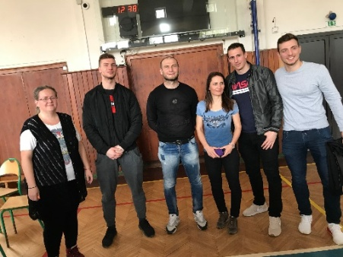
V rámci cudzojazyčnej časti ročníkového projektu sa tento rok zameriavame na aktívne používanie angličtiny. Žiaci hokejových tried, 6. a 7. ročníka, pod vedením p. učiteliek Tóthovej a Gáborovej zažili trochu netradičnú hodinu anglického jazyka, navyše obohatenú účasťou hráčov HC ’05 na čele s kapitánom Surovým. Tí sa spolu so žiakmi aktívne zapojili do vyučovacieho procesu.
Úvodnú časť zabezpečili žiaci 9.A triedy zapojení do ročníkového projektu. Hokejisti Tomáš Surový, Gilbert Gabor, Michal Kabáč a Marek Biro možno aj boli zaskočení moderovaním v angličtine, no plynule do nej prešli a odpovedali na zaujímavé otázky deviatakov. Žiakom vysvetlili dôležitosť používania angličtiny v športe, ako aj v bežnom živote. Zároveň im prezradili, ako sa tento cudzí jazyk naučili oni.
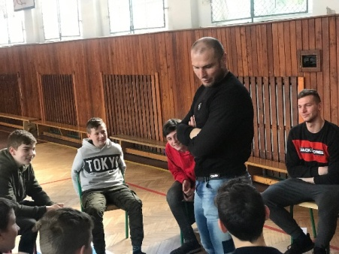
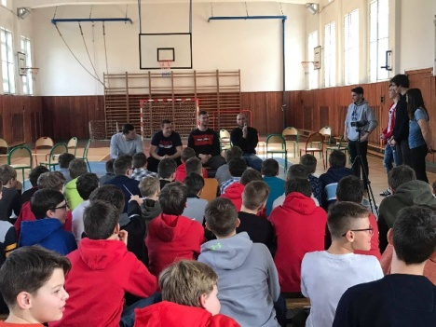
V druhej časti sa malí aj veľkí hokejisti zapojili do aktivít zameraných na anglickú konverzáciu a odbúranie jazykovej bariéry. U hokejistov sa nedala prehliadnuť ich bohatá slovná zásoba, plynulosť a spontánnosť v rozprávaní. Naši žiaci sa odvážili rozprávať, používali aj neznáme gramatické väzby a snažili sa nejako vynájsť, aj keď si neboli istí niektorým slovíčkom.
Pre žiakov bola táto netradičná hodina veľkou motiváciou učenia sa cudzieho jazyka, ako aj zatraktívnením vyučovania.
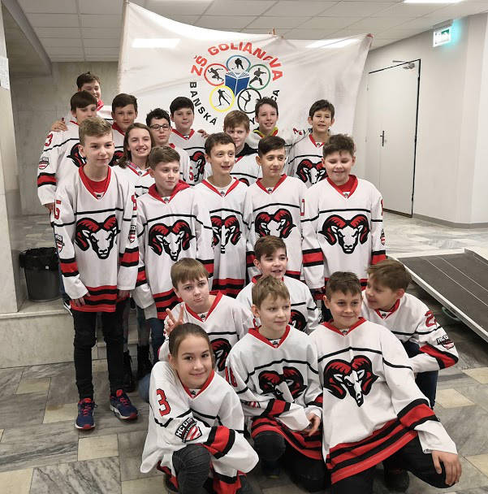
Daj si čas...

Daj si čas je súťažno - zábavná relácia, do ktorej sa prihlásili žiaci 6.A a dve dievčatá zo 6. B z našej Golianky. Prišli, videli, vedeli a zvíťazili.

Čítaš, čítam, čítame
Chcete vedieť ako čítali naši siedmaci?
My sme sa to dozvedeli tak, že sme vybrali 15 žiakov a každý z nich čítal minútku a tu sú výsledky:

1. miesto - 7. B 274 riadkov
2. miesto - 7. D 239 riadkov
3. miesto - 7. C 233 riadkov
4. miesto - 7. A 216 riadkov
Víťazom gratulujeme!

Vedecká hračka
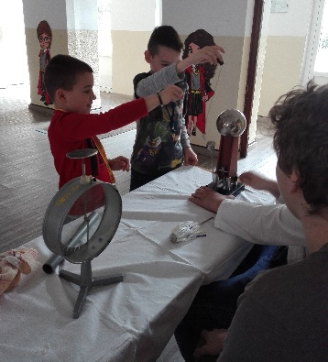
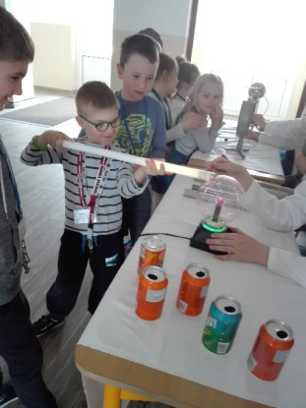
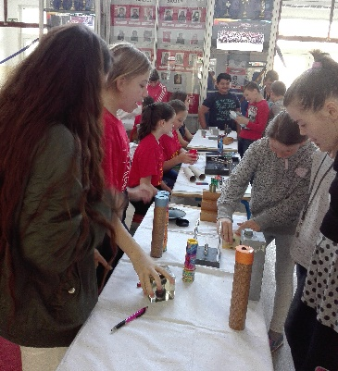
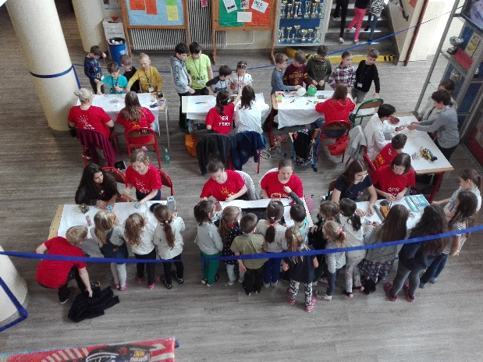
2. apríla sa na škole uskutočnila na našej škole Vedecká hračka. Počas tohto dňa sme spoločne objavovali kúzla fyziky v rôznych fyzikálnych hračkách. Ponorka, prelievacie hodiny, magnetické autíčka, ale aj omnoho viac zaujímavých vecí mohli deti vyskúšať a pozorovať. Veľmi obľúbeným stanovišťom bolo stanovište s elektrickými a magnetickými hračkami, ako napríklad plazmová guľa alebo plechovky na magnetický pohon. Tento deň bol zároveň spojený so zápisom detí do prvej triedy. Tieto deti spolu s rodičmi si tiež mohli vyskúšať tieto „kúzla“. Deň fyziky je veľmi zaujímavý deň a ja sa už teraz teším na budúci rok.
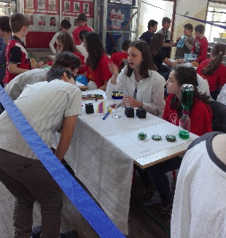
Viktória Markovičová, 8.D

VEĽKONOČNÁ IKEBANA
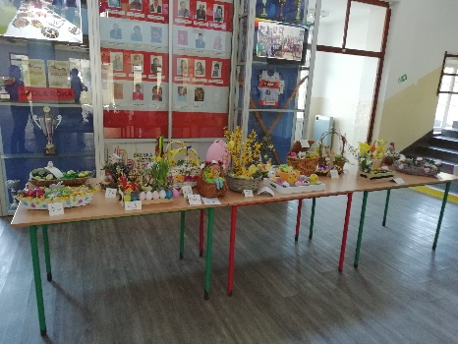
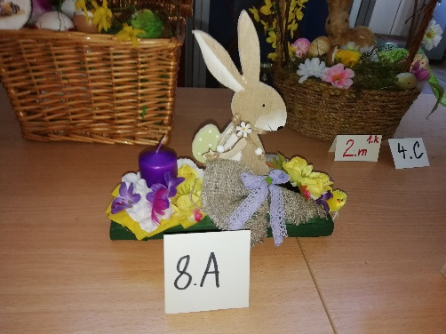
Znovu k nám zavítala jar a s ňou aj Veľká noc. Je to čas, kedy si skrášľujeme svoje okolie, ale najmä príbytky. Tradične sa v našej škole konala súťaž vo veľkonočnom aranžovaní. Súťažili žiaci druhého stupňa a opäť nesklamali. Vytvorili nádherné dielka, za ktoré by sa nemuseli hanbiť ani profesionáli. Súťažilo sa v dvoch kategóriách 4.-6.ročník a 7.-9.ročník. Víťazi postúpili do okresného kola.

Okresné kolo veľkonočnej ikebany

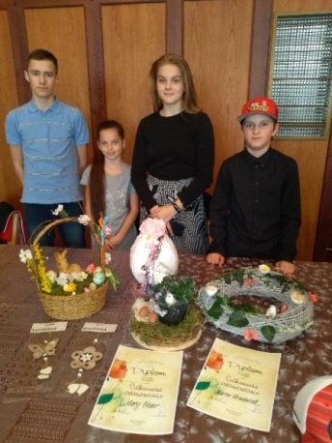
Vo vynovených priestoroch Robotníckeho domu sa uskutočnilo 17.4.2019 okresné kolo vo veľkonočnom aranžovaní žiakov základných škôl. Našu školu reprezentovali víťazi školského kola L. Šalamúnová 8.D, M. Úradníček 5.A, M. Fedor 7.A, M. Babčanová 4.C. Chlapci obsadili 1. a 2. miesto a dievčatá boli ocenené špeciálnymi cenami. Blahoželáme!
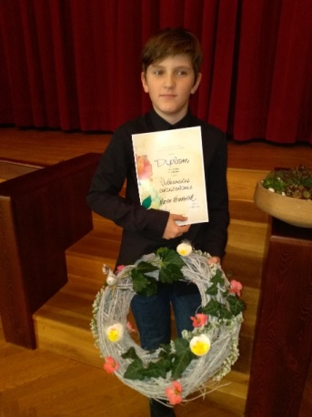
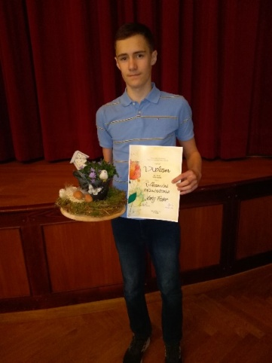

OK MC Donald´s cup

Žiaci našej školy sa zúčastnili každoročnej súťaže v malom futbale MC Donald´s cup. Opäť naši športovci nesklamali a v okresnom kole si vybojovali najvyššiu priečku a porazili ZŠ Radvanskú a ZŠ Badín, ktoré skončili na 2. a 3. mieste.
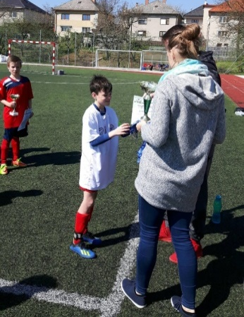
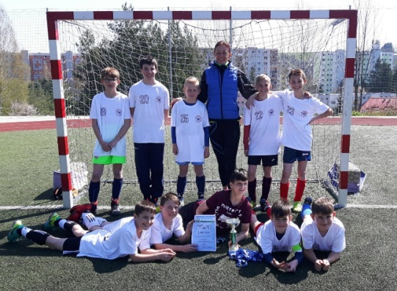

Úspechy našich žiakov vo vedomostných súťažiach z matematiky a fyziky

Teší nás úspech našich žiakov, ktorí nás úspešne reprezentovali v súťažiach v školskom roku 2018/2019:

Matematická olympiáda – okresné kolo

5. ročník: Berko Adam 5.A – 1. miesto
Súlovec Matej 5.A – 9. miesto

6. ročník: Fedor Richard 6. A – 8. miesto
Senina Marek 6.A – 8. miesto
Tavačiak Jakub 6. B – 8. miesto

7. ročník: Štít Fedor 7.A – 4. miesto

9. ročník: Hatalčíková Eva 9.C – 5. miesto

Pytagoriáda – okresné kolo

6. ročník: Fedor Richard 6.A – 5. miesto

8. ročník: Žiaková Zuzana 8.B – 6. miesto

Fyzikálna olympiáda – okresné kolo

8. ročník: Pecha Michal 8.B – 2. miesto
Žiaková Zuzana 8.B – 4. miesto

Fyzikálna olympiáda – krajské kolo

Žiaková Zuzana 8.B – 3. miesto

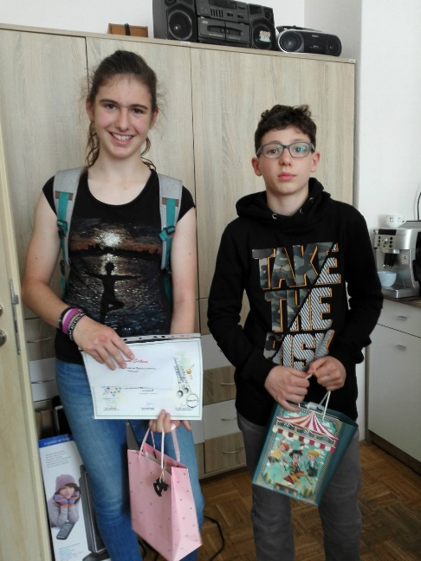
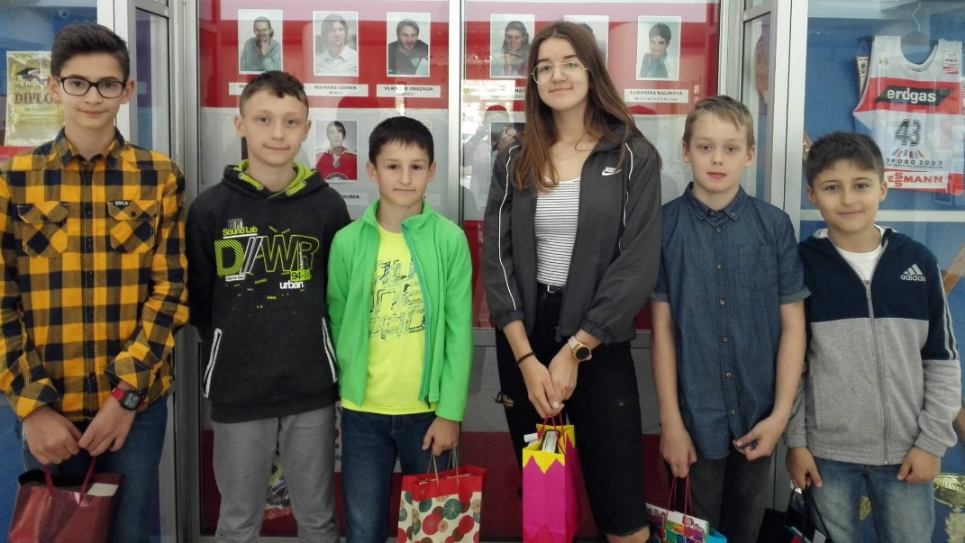

Výtvarná súťaž Biblia očami detí a mládeže
Vo výtvarnej súťaži Biblia očami detí a mládeže v diecéznom (krajskom) kole, naša žiačka Júlia Laubertová zo 7. C, za svoju prácu Búrka na mori, získala pekné 3. miesto s postupom do celoslovenského kola.
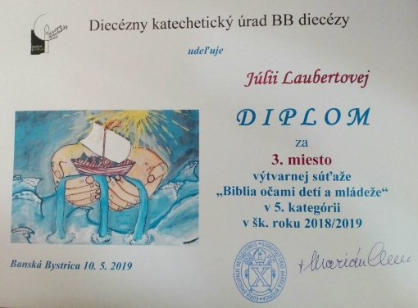

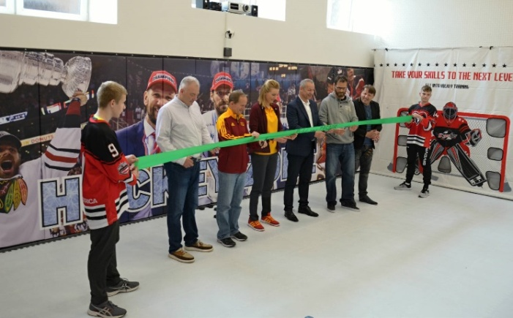
Máme novú HOCKEY ZONU

Dňa 30.6. sa uskutočnilo slávnostné otvorenie novej HOCKEY ZONY v priestoroch našej školy, ktorá bude slúžiť najmä brankárom. Na otvorení sa zúčastnili rôzne známe osobnosti slovenského športu. Pásku okrem nich prestrihol aj primátor mesta p. Nosko.

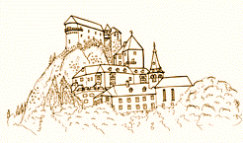
ORAVA
V jedno májové ráno sme sa ôsmaci pod vedením p. učiteliek vybrali na exkurziu do Dolného Kubína a Oravský hrad. Odchádzali sme ráno o 8.00 hod. autobusom. Cesta prešla rýchlo, ani sme sa nenazdali a boli sme tam. Keď sme vystúpili, prechádzali sme cez malé námestie. Bolo malé jednoduché, ale bolo čarovné. Na námestí sa nachádzalo Múzeum P. O. Hviezdoslava, cieľ našej cesty. Sprievodkyňa nám pútavo porozprávala o živote P.O.Hviezdoslava, o tom aký bol veľký obdivovateľ A. Sládkoviča a dokonca aj napísal preňho zbierku básní a osobne mu ju venoval. Dozvedeli sme sa o ňom, že bol nielen básnik a spisovateľ, ale ovládal aj viacero jazykov a prekladal diela významných svetových spisovateľov. Po návšteve múzea sme namierili na Oravský hrad. Je to jeden z najkrajších hradov na Slovensku. Po prechode hlavnou bránou sme uvideli veľmi pekné nádvorie. Miestností bolo veľmi veľa, boli zaujímavé. Dozvedeli sme sa veľa informácií o hrade, majiteľoch a živote v tom období. Po prehliadke sme mali menšiu prestávku na občerstvenie. Potom sme nastúpili do autobusu a išli sme rovno domov.
S. Javorská 8.C

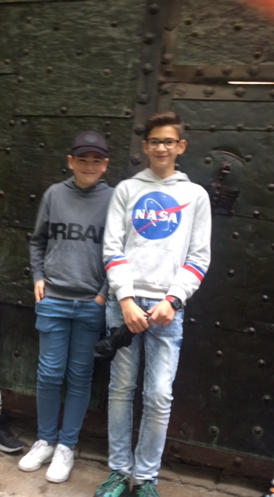
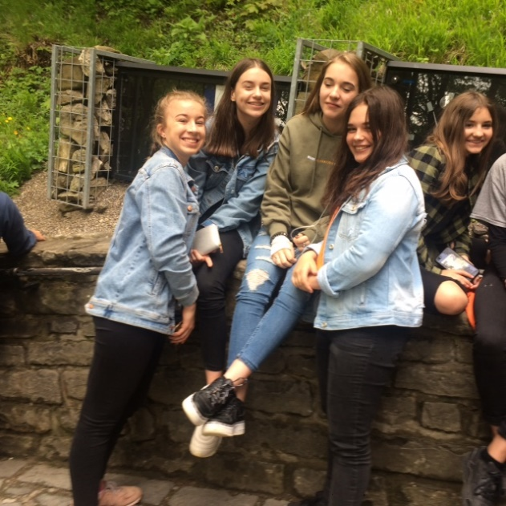
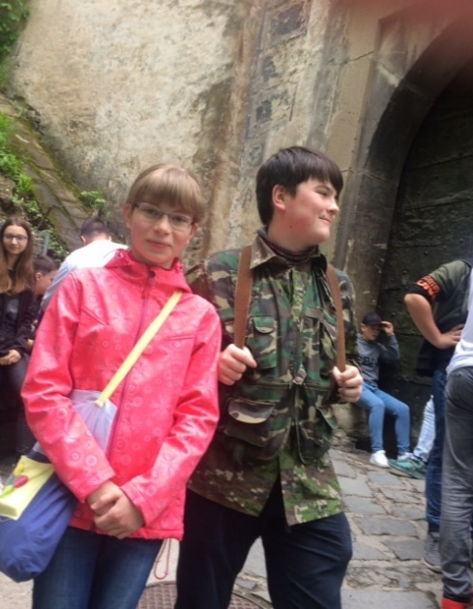

GEOGRAFICKO- FYZIKÁLNO- JAZYKOVÁ EXKURZIA

V pondelok 27.5. sa žiakom 8. a 9. roč. začala geograficko- fyzikálno- jazyková exkurzia. Po namáhavých 16 hodinách v autobuse sme sa dostali do Ženevy. Počasie nám síce neprialo, no nezabránilo nám v neúnavnom spoznávaní mesta. Hneď ráno sme sa električkou premiestnili do CERNu. Videli sme zaujímavý film a výstavu. Ďalšie na programe bolo spoznávanie Ženevských pamiatok. Deň sme zakončili pri slávnom Ženevskom jazere. Prespali sme vo Francúzsku a na ďalší deň sme sa presunuli do Chamonix. Väčšina z nás sa vyviezla hore lanovkou na Aiguille Du Midi, odkiaľ sme mali krásny výhľad na Mont Blanc. Zo závratnej výšky 3842 m sme vďaka krásnemu počasiu mohli pozorovať nádhernú alpskú prírodu. Posledný deň bol na programe Luzern. Je to malebné mestečko s množstvom zaujímavých pamiatok, okrem iného aj mostov, ktoré sa stali symbolmi Švajčiarska. Poobede sme sa presunuli do interaktívneho múzea Technorama. Tam sme si mohli na vlastnej koži vyskúšať rôzne fyzikálne experimenty, optické klamy a zábavné hry. Domov sme sa vrátili spokojní a plní dojmov.
A. Oráčová 9.D

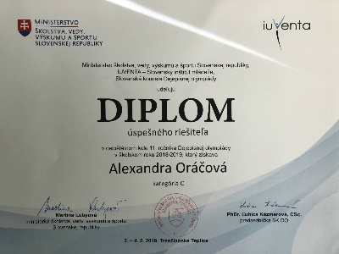
Úspechy našich žiakov v DEJEPISE

Dejepisná olympiáda

ŠKOLSKÉ KOLO:
6. ročník:
Tomáš Druga – 6. C – 1. miesto
Emma Molitorisová – 6. C – 2. miesto

7. ročník:
Timotej Šaling - 7. C – 1. miesto
Barbora Anna Drugová – 7. C – 2. miesto

8. ročník:
Eva Gracová – 8. D – 1. miesto
Michal Pecha – 8. B – 2. miesto

9. ročník:
Alexandra Oráčová – 9. D – 1. miesto
Hana Račáková – 9. C – 2. miesto

OKRESNÉ KOLO:
7. ročník:
Barbora Anna Drugová – 7. C – 5. miesto
Timotej Šaling - 7. C – 7. miesto

8. ročník:
Michal Pecha – 8. B – 1. miesto
Eva Gracová – 8. D – 2. miesto

9. ročník:
Alexandra Oráčová – 9. D – 2. miesto

KRAJSKÉ KOLO:
Alexandra Oráčová – 9. D – 1. miesto

CELOŠTÁTNE KOLO:
Alexandra Oráčová – 9. D – 7. miesto

Exkurzia na Liptove
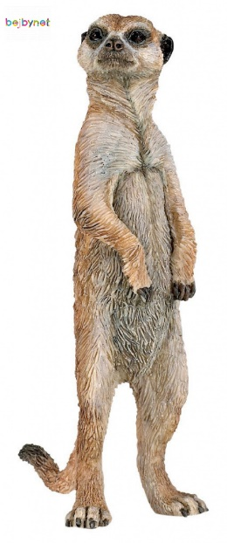
Ahojte, naše mená sú: Hanka a Linda a sme žiačky 5.D triedy. Chceli by sme vám porozprávať naše zážitky z tejto exkurzie. Tak sa pohodlne usaďte a vypočujte si nás. V jeden deň nám na slovenskom jazyku navrhla naša pani učiteľka, či by sme nechceli ísť na exkurziu na Liptov. Samozrejme sme všetci zborovo odpovedali: „ Áno! “ Pani učiteľka nám povedala približný dátum a inštrukcie k exkurzii a my sme si to všetko dôkladne zapisovali do zošitov. Naša exkurzia sa pomaly blížila a my sme sa stále viac a viac tešili. V ten deň sme sa všetci ráno zišli pred školou aj s 5.A.Cesta v autobuse bola super, lebo sme si obsadili spolu s ďalšími babami zadnú päťku. Zozadu bol krásny výhľad na celý autobus, čo nám počas cesty poskytlo zábavu. Mali sme totiž tú česť pozerať sa na áčkarov ako robili surikaty. Surikaty boli, keď sa áčkari postavili. Dali si tak ruky, že to vyzeralo, ako keby boli surikaty. Ako prvá zastávka bola Závažná Poruba, kde sme sa boli pozrieť na dom Milana Rúfusa. Rozdelili nás na dve skupiny – 5.A a 5.D. Pani učiteľka nám povedala že máme byť ticho. Zišli sme dolu po schodoch do jedenej miestnosti čo pripomínalo kuchyňu. Tam pani učiteľka vyhlásila súťaž o tichšiu triedu. Po nejakých 10 min. sme sa premiestnili na povalu do čitárne a tam sme sa chvíľu rozprávali o živote. Potom sme sa s áčkarmi vymenili a išli sme tetu počúvať my. Rozprávala nám o živote Milana Rúfusa. Pomedzi to nám čítala jeho básničky a my dve sme si vďaka tomu vedeli naživo predstaviť jeho život a rodinu. Keď sa prezentácia skončila, pani nám navrhla, či by sme si nekúpili brožúrky o jeho živote. Potom sme sa premiestnili do Múzea Janka Kráľa. Hneď sme sa išli pozrieť na suveníry. Keď sme sa konečne vymotali, išli sme sa pozrieť do mučiarne a na to, ako prebiehal Jánošíkov súd. Asi po 20 min. sme skončili a išli sme sa zoradiť pred múzeum. Približne o 13:10 sme sa nalodili do autobusu a ten nás veselých a plných nových zážitkov odviezol pred školu. Tam sme sa rozlúčili a každý z nás si už išiel po svojom.

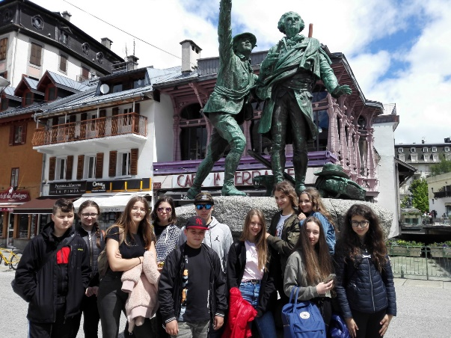
Vaše žiačky, spolužiačky Hanka a Linda z 5.D
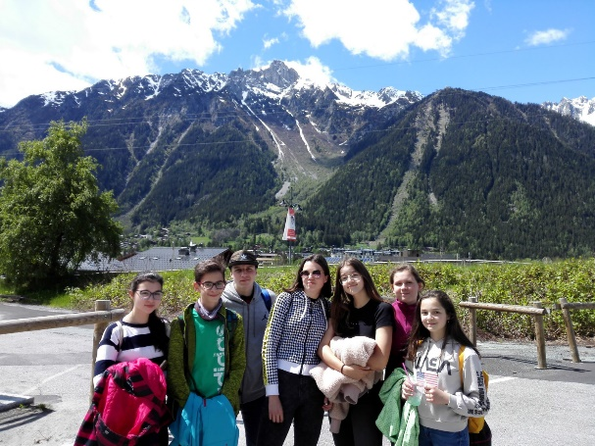

16. júna sa konal 5.ročník zaujímavej športovej akcie na podporu detí trpiacich detskou mozgovou obrnou (DMO). Aj v tento deň sa v športovom areáli našej základnej školy zišlo veľké množstvo vynikajúcich športových osobností, ktoré prišli podporiť túto akciu. Deti sa nielen stretli so svojimi športovými idolmi, ale mohli aj absolvovať rôzne aktivity a otestovať si hravou formou svoje telesné schopnosti. Po absolvovaní jednotlivých disciplín ich čakala v cieli malá odmena a diplom. Tí šťastnejší si odniesli domov aj hodnotné ceny z tomboly. Všetci ale odišli spokojní, obohatení o nové zážitky a dobrým pocitom, že svojou troškou prispeli na dobrú vec. Tento rok sa vyzbieralo rekordných 12083,80 eur. Peniaze boli venované OZ NOŽIČKA a OZ PONS.
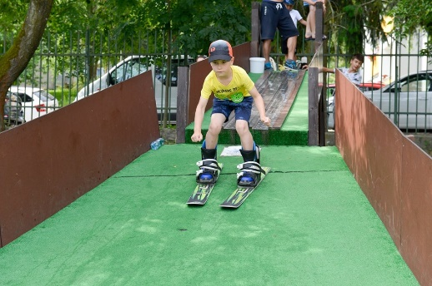
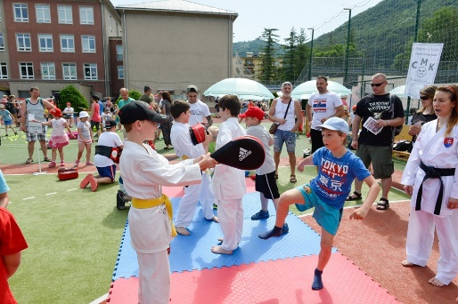
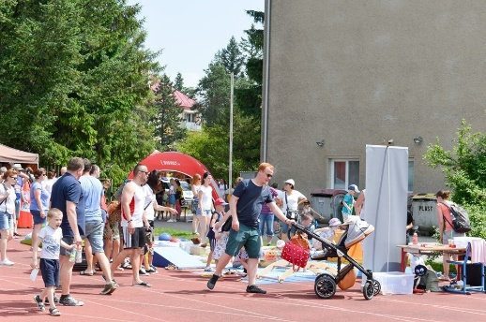
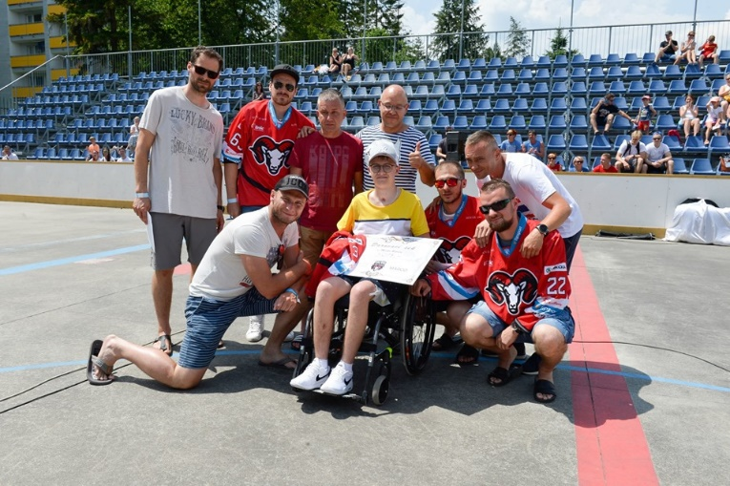
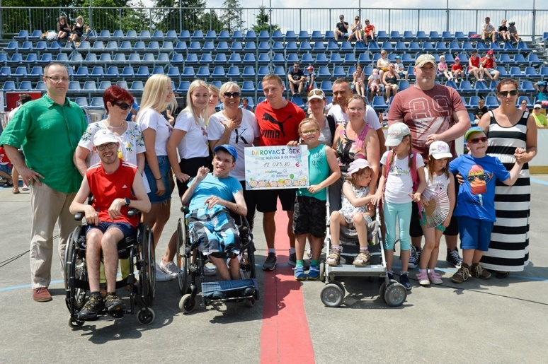
Ročníkový projekt
Aj tentokrát sa deviataci spolu s pani učiteľkami a pánmi učiteľmi podieľali na tvorbe ročníkového projektu. Tohtoročná téma mala názov – PREDMETMI NETRADIČNE. Mladších spolužiakov previedli rôznymi stanovišťami, kde si zasúťažili a niečo nové sa aj naučili. Cieľom každého ročníkového projektu je priniesť našim žiakom nové poznatky a odovzdať nejaké posolstvo. A myslíme si, že sa to podarilo.
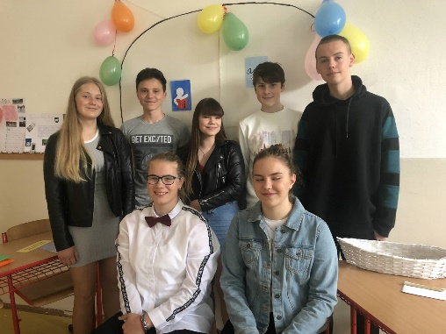
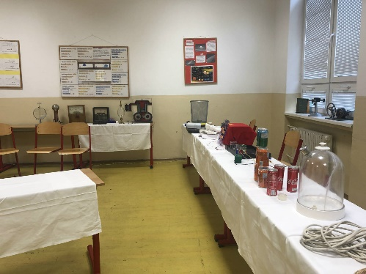
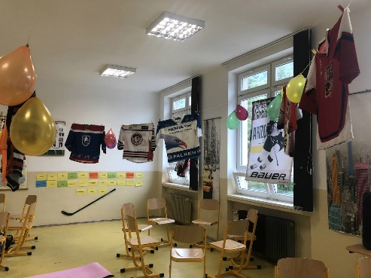

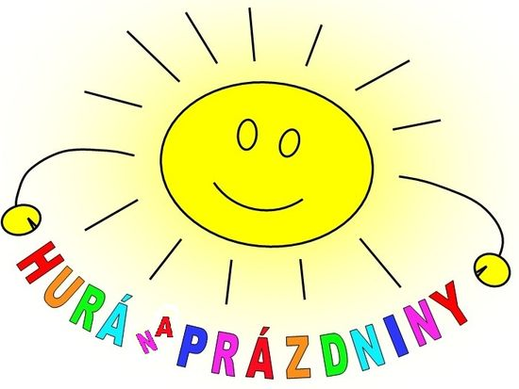

jún 2019
ZŠ, Golianova 8, Banská Bystrica

